Муниципальное общеобразовательное бюджетное учреждение
средняя общеобразовательная школа № 7 им. С.Ф. Борякова х. Кирова
муниципального образования Новокубанский район

ПРИКАЗ

31 августа 2020 года № 139

О назначении администратора
сайта МОБУСОШ № 7 им. С.Ф. Борякова х. Кирова

На основании Постановления Правительства РФ от 10 июля 2013 г. № 582 "Об утверждении Правил размещения на официальном сайте образовательной организации в информационно-телекоммуникационной сети "Интернет" и обновления информации об образовательной организации" и в целях развития информационно-коммуникационных связей, обмена информацией, создания положительного имиджа МОБУСОШ № 7 им. С.Ф. Борякова х. Кирова п р и к а з ы в а ю:
- Назначить учителя математики Вараксину Людмилу Владимировну администратором, ответственным за работу с сайтом школы - kirow2014.ucoz.ru, на 2020 – 2021 учебный год.
2. Вменить в обязанность Вараксиной Людмиле Владимировне своевременное размещение информации на сайте, ее обновление и удаление.
3. Назначить ответственными лицами за подготовку информации для сайта:
- Давыденко Ольгу Николаевну, заместителя директора по УВР;
- Сахнову Наталью Викторовну, заместителя директора по ВР.
4. Ответственным за подготовку информации для сайта МОБУСОШ № 7 им. С.Ф. Борякова х. Кирова определить сроки предоставления и обновления информации не реже 1 раза в неделю.
5.Контроль за исполнением приказа оставляю за собой.

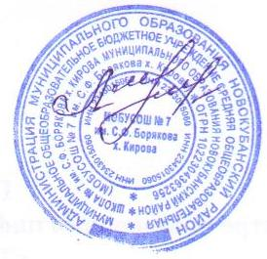

Директор МОБУСОШ № 7
им. С.Ф. Боряковах. Кирова М.Д.Лазарева

